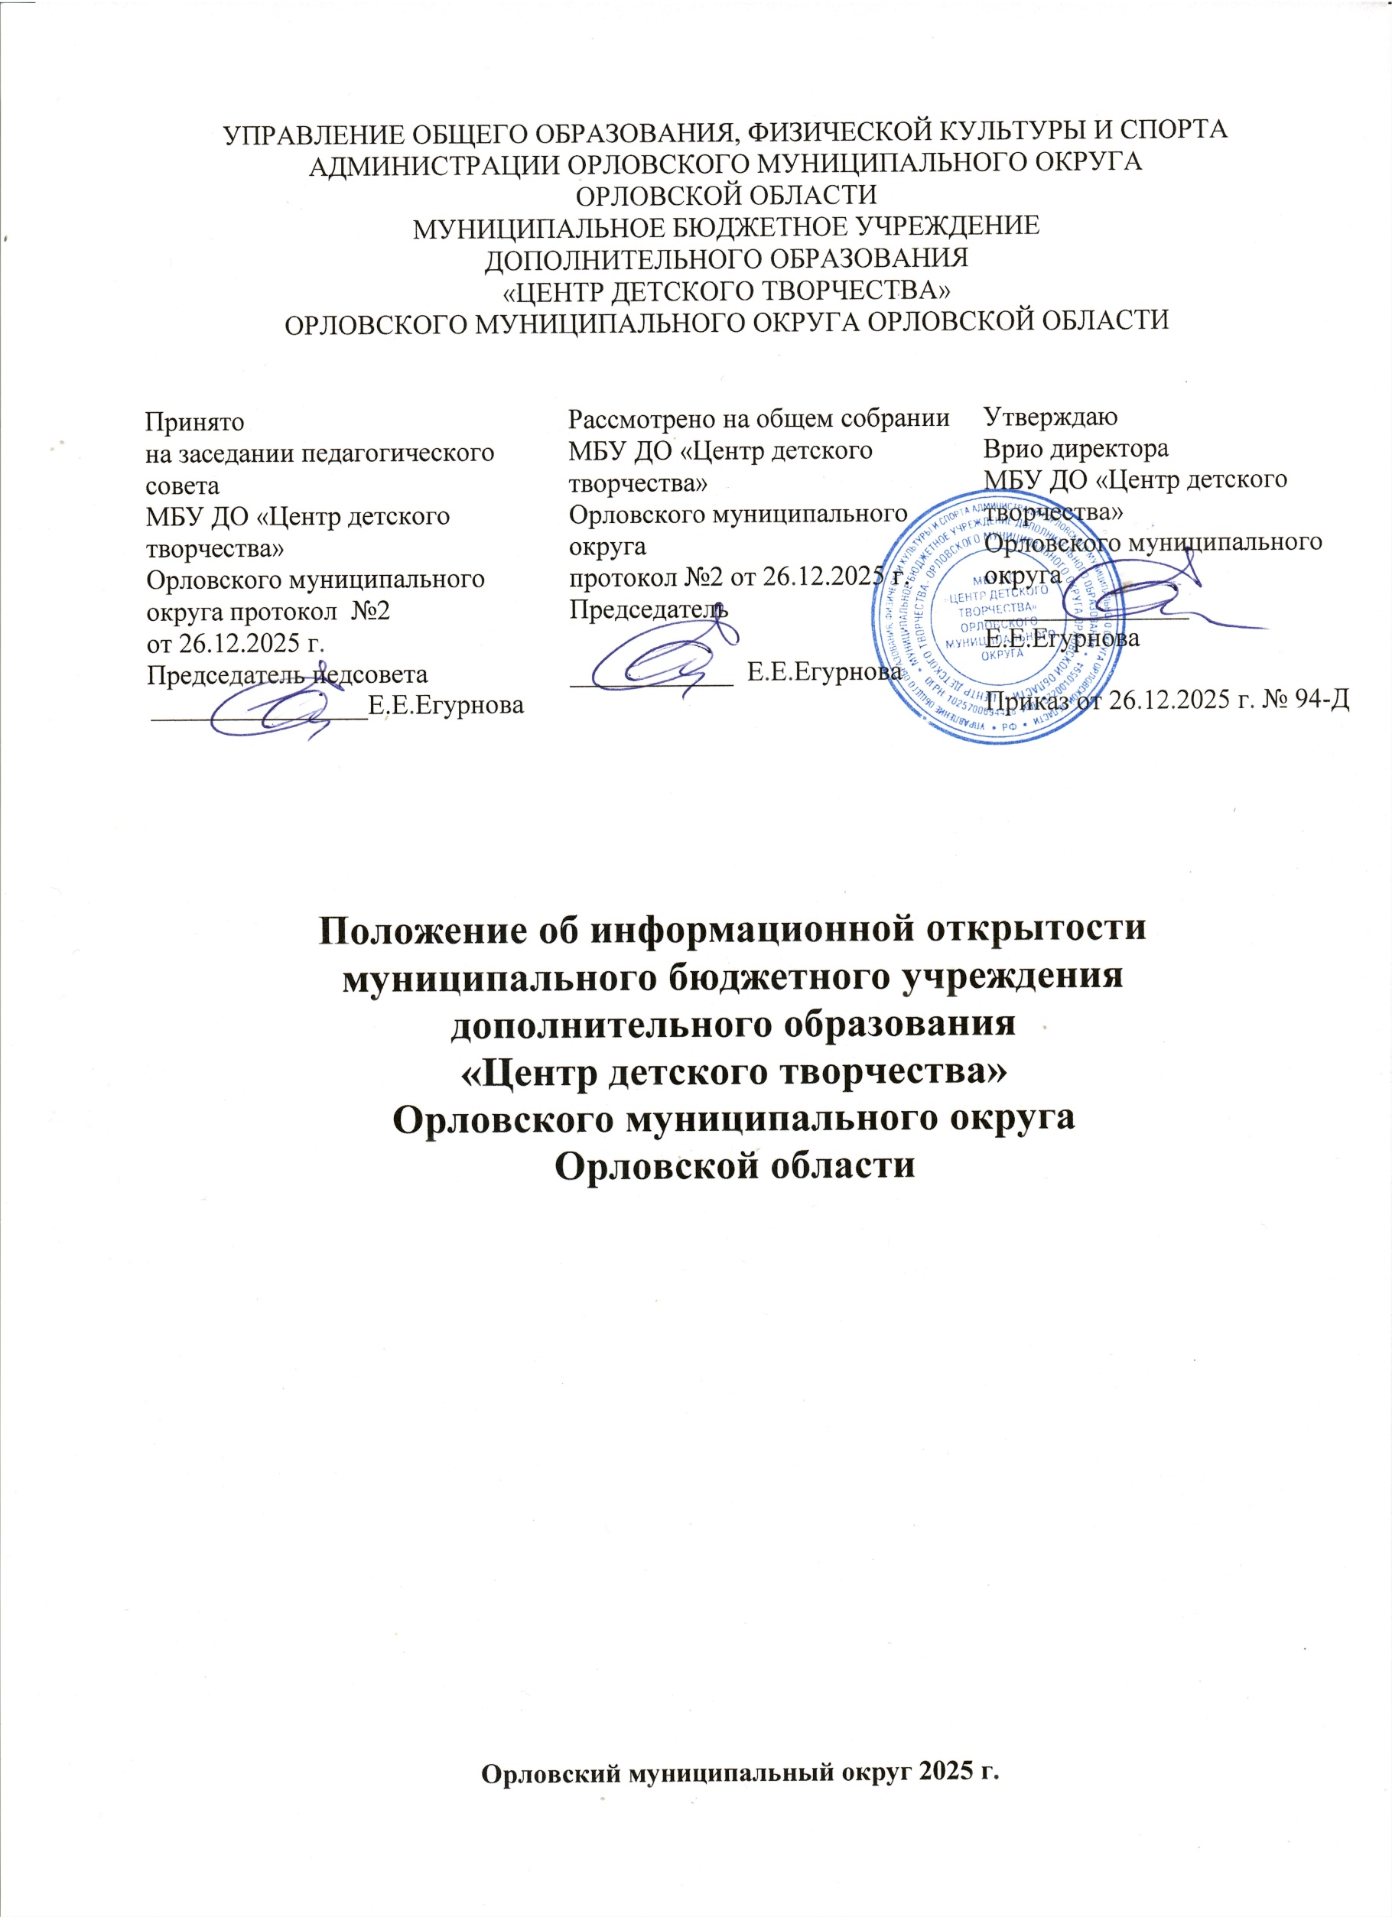

Общие положения
  - Настоящее Положение разработано в соответствии с п. 21 ч. 3 ст. 28, ст. 29 Федерального закона от 29 декабря 2012 г. № 273-ФЗ «Об образовании в Российской Федерации», приказом Федеральной службы по надзору в сфере образования и науки от 14.08.2020 № 831 «Об утверждении требований к структуре официального сайта образовательной организации в информационно-телекоммуникационной сети Интернет и формату предоставления информации», Федеральным законом от 27.07.2006 № 152-ФЗ «О персональных данных»; региональными нормативными актами, локальными актами МБУ ДО «Центр детского творчества» Орловского муниципального округа.
  - Положение является локальным нормативным актом МБУ ДО «Центр детского творчества» Орловского муниципального округа (далее Центр), определяющим перечень раскрываемой образовательной организацией информации, способы и сроки обеспечения открытости и доступности информации, меру ответственности образовательной организации за предоставленную информацию.

Перечень обязательных к раскрытию сведений о деятельности Центра
  - Сведения о дате создания Центра, его учредителях, представительствах и филиалах, месте нахождения, режиме, графике работы, контактных телефонах, адресах электронной почты.
  - Сведения о структуре и органах управления Центра с указанием фамилий, имен, отчеств руководителей подразделений, о местах нахождения структурных подразделений, адресах электронной почты, контактных телефонах.
  - Сведения о реализуемых образовательных программах с указанием направленностей, сроков реализации, количества часов в неделю, а также форм и нормативных актов их реализации.
    - Сведения о каждой из реализуемых образовательных программ, включают: указание языка, на котором ведется обучение, аннотацию к программе, учебный план и график ее реализации, методические и иные документы, разработанные Центром.
    - Сведения о численности обучающихся по реализуемым образовательным программам за счет ассигнований муниципального бюджета и по договорам об образовании за счет средств сертификата ПФДО.
    - Сведения о количестве вакантных мест для приема (перевода) учащихся по каждой реализуемой образовательной программе за счет ассигнований муниципального бюджета и по договорам об образовании за счет средств сертификата ПФДО.
  - Сведения о руководителе Центра, его заместителе с указанием фамилии, имени, отчества, занимаемой должности, контактных телефонах, адресах электронной почты.
  - Сведения о персональном составе педагогических работников с указанием фамилии, имени, отчества, занимаемой должности, уровня образования, квалификации, ученой степени (при наличии), ученого звания (при наличии), профессиональной переподготовки (при наличии), общего стажа работы, педагогического стажа работы, преподаваемым дополнительным программам.
  - Сведения о материально-техническом обеспечении образовательной деятельности.
    - Сведения об оборудованных учебных кабинетах, объектах для проведения практических занятий и иных имеющихся объектах.
    - Сведения о доступе к информационным системам и информационно-телекоммуникационным сетям, информационным (в том числе электронным) образовательным ресурсам.
    - Сведения о наличии специальных условий для обучения лиц с ограниченными возможностями здоровья: беспрепятственного доступа в здание, в котором осуществляется образовательная деятельность, доступа к информационным системам и информационно-телекоммуникационным сетям, информационным (в том числе электронным) образовательным ресурсам; о наличии специально оборудованных кабинетов и иных помещений, о наличии специальных технических средств индивидуального и коллективного пользования.
  - Сведения об объеме образовательной деятельности, финансовое обеспечение которой осуществляется за счет ассигнований муниципального бюджета и по договорам об образовании за счет средств сертификата ПФДО.
  - Сведения о поступлении и расходах финансовых и материальных средств по итогам финансового года.
  - Сведения о финансово-хозяйственной деятельности Центра (с приложением плана финансово-хозяйственной деятельности, утвержденного в установленном законодательством Российской Федерации порядке).
  - Сведения о предписаниях органов, осуществляющих государственный контроль (надзор) в сфере образования, отчетах об исполнении таких предписаний.

Способы и сроки обеспечения открытости и доступности информации
  - Сведения о Центре размещаются на официальном сайте МБУ ДО «Центр детского творчества» Орловского муниципального округа в информационно-телекоммуникационной сети Интернет в соответствии с требованиями к структуре и формату представления информации, а также на информационных стендах организации.
  - Сведения о деятельности Центра размещены в соответствующих подразделах сайта.
  - Информация, размещенная на сайте, является публичной и бесплатной.
  - Центр обновляет сведения не позднее 10 рабочих дней со дня их создания, получения или внесения в них соответствующих изменений.

Ответственность Центра за представленные сведения
  - Центр осуществляет раскрытие информации (в том числе о персональных данных) в соответствии с требованиями законодательства Российской Федерации.
  - Центр обеспечивает обработку и хранение информации о своих работниках, а также иных субъектах способами, обеспечивающими максимальную защищенность такой информации от неправомерного использования в соответствии с требованиями федерального закона от 27.07.2006 № 152-ФЗ «О персональных данных».
  - Ответственность за достоверность открытой информации возлагается на руководителя Центра.

Заключительные положения
  - Изменения и дополнения в настоящее положение вносятся Общим собранием и принимаются на его заседании.
  - Настоящее Положение принимается на неопределенный срок. Положение действует до принятия нового положения, рассмотренного на Общем собрании работников в установленном порядке. После принятия новой редакции Положения предыдущая редакция утрачивает силу.
  - Настоящее Положение вступает в силу от даты его подписания, указанной в соответствующем приказе директора Центра.

